3 сольф. от 12.05.
Вот задание на ближайшие 3 дня (все подробности в видео по ссылке):
https://www.youtube.com/watch?v=8F6OrilAmWY&feature=emb_logo
1) Повторяем консонансы и диссонансы.
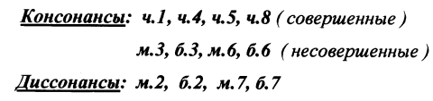
2) Подпишите предложенные интервалы (разумеется, выполняя задание за фортепиано). После этого сверху каждого интервала подпишите, что это консонанс – совершенный или несовершенный (с. к., н. к.), или диссонанс (д.). Сфотографируйте и пришлите мне.
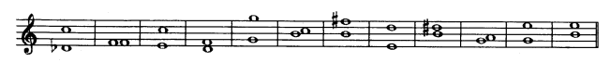
ч1 (чистая прима) – это повторение звука.
м2 (малая секунда) = полутон (две соседние клавиши).
б2 (большая секунда) = тон (две клавиши через одну).
м3 (малая терция) = тон + полутон (или 3 полутона)
б3 (большая терция) = 2 тона (или 4 полутона).
ч4 (чистая кварта) = 2,5 тона.
Кварты строятся по следующему правилу: если нижний звук в кварте без знака, то и верхний – тоже будет без знака. Если нижний звук со знаком диеза, то и верхний тоже будет со знаком диеза. Если нижний звук со знаком бемоля, то и верхний тоже будет со знаком бемоля.
Но есть два исключения: фа диез - си и фа - си бемоль.
ч5 (чистая квинта) = 3,5 тона.
Квинты строятся по тому же правилу, что и кварты: если нижний звук в квинте без знака, то и верхний – тоже будет без знака. Если нижний звук со знаком диеза, то и верхний тоже будет со знаком диеза. Если нижний звук со знаком бемоля, то и верхний тоже будет со знаком бемоля.
Но есть два исключения: си – фа-диез и си-бемоль – фа.
м 6 – малая секста (4 тона) = ч5 + полутон.
б 6 – большая секста (4,5 тона) = ч5 + тон.
м7 – малая септима (5 тонов) = ч8 – тон.
б7 – большая септима (5,5 тонов) = ч8 – полутон.
ч8 (чистая октава) = 6 тонов – повторение звука через октаву.

Будьте здоровы! Евгения Вячеславовна.

